
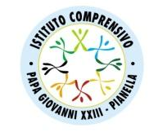
ISTITUTO COMPRENSIVO “PAPA GIOVANNI XXIII”
Via Villa De Felici, 11 - 65019 Pianella (PE)
Cod. Fiscale 80007950688
Tel. Presidenza 085/9720000 – Segreteria 085/9730217-085/9720356 – Fax 085/9730217
peic81100p@istruzione.itpeic81100p@pec.istruzione.ithttp://www.istitutocomprensivopianella.edu.it

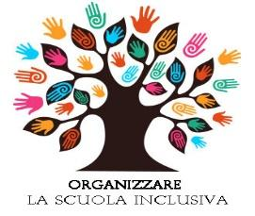

RELAZIONE FINALE di SOSTEGNO

Anno Scolastico: 2021 / 2022

Alunno / a:

Scuola: Plesso: Classe e sezione:

DIAGNOSI:

SITUAZIONE DEL PRESENTE ANNO SCOLASTICO

Punti di forza:

Punti di debolezza:

VERIFICA DEGLI OBIETTIVI EDUCATIVI DEL PIANO EDUCATIVO INDIVIDUALIZZATO (P.E.I.)

OBIETTIVI:

BILANCIO DIDATTICO

L’alunno / A ha seguito una Progettazione Didattica:

Partecipazione:

Interesse:

Impegno:

SCELTE METODOLOGICHE E DIDATTICHE OPERATE

Intervento Individualizzato:

Strumenti Compensativi:

VERIFICHE

Le tipologie di verifiche utilizzate durante l’anno sono state:

FATTORI CONTESTUALI CHE HANNO FACILITATO O MENO L’ATTIVITÀ DIDATTICA

Scambi relazionali e affettivi con docenti e con i compagni:

Rapporti con la famiglia:

ALTRE ATTIVITÀ SVOLTE NEL CORSO DELL’ANNO:

PROPOSTE PER IL SUCCESSIVO ANNO SCOLASTICO

Docente di Sostegno:

